Practico numero 2

Taller laboratorio de informática

Año: 1a

Colegio del prado

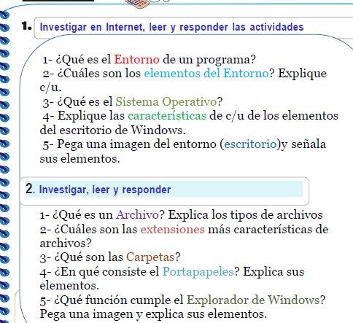

1:¿Qué es el entorno de un programa?
Un entorno es todo lo de el escritorio porejemplo las ventanas iconos etc.
2:

Un sistema informático consta de 4 elementos:
- El hardware (CPU, impresora y otros dispositivos periféricos)
- El sistema operativo.
- Las aplicaciones (programas que realizan tareas y actividades diversas: procesadores, bases de datos, hojas de cálculo, juegos...)
- Los usuarios.
- 3:
  - sistema operativo
Conjunto de órdenes y programas que controlan los procesos básicos de una computadora y permiten el funcionamiento de otros programas.

4: Al iniciar por primera vez la sesión en el escritorio, se verá la pantalla de arranque predeterminada, con paneles, ventanas y diversos iconos

5: 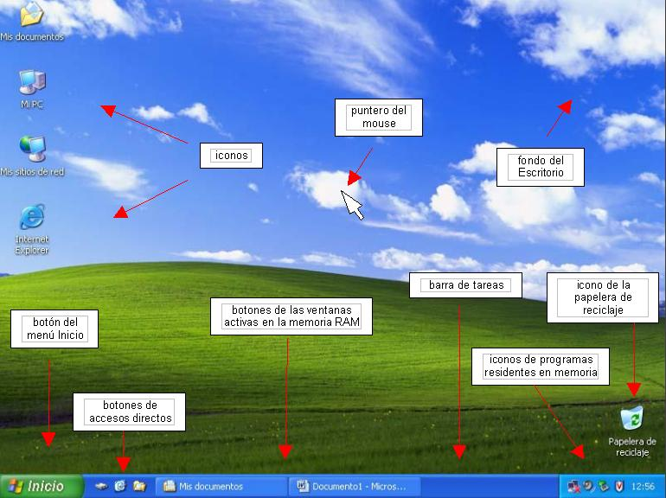

Hadward softward fondo de pantalla

aplicaciones buscador4-

Menú de Inicio
- Se le conoce como la entrada principal a los programas instalados, carpetas creadas y a las configuraciones que pueda presentar la computadora.
- Da los posibles acceso a las herramientas del sistema.
- Posee diversos subtemas.
- También otorga el buscador de Windows.
- Se encuentra ubicado en la parte interior izquierda.
- Ofrece las opciones de apagado.
- Es donde se puede realizar el cambio de usuario o reinicio de la computadora.
- Brinda una lista de posibles opciones a todo los componentes de hardware presentes de una computadora.
- Puede entrar a los diferentes programas de Microsoft.
- Este menú se puede dividir en 3 partes que ejercen diversas funciones específicas, estas partes son:

El panel izquierdo grande:
- Da la visualización de una pequeña lista de los programas instalados o que vienen del sistema que puede presentar la computadora.
- Esta parte del menú inicio puede variar dependiendo del fabricante y del sistema operativo empleado.
- Facilita el acceso a los programas utilizados con mayor frecuencia.

La esquina inferior izquierda:
- Es parte de un buscador.
- Permite buscar un programa o archivo.
- Ofrece al usuario la facilidad de buscar un programa con escribir el nombre con el que está registrado dicho icono.
- También se puede buscar el programa con tan solo escribir alguna letra por la que esté compuesta.

El panel derecho:
- Da la opción de poder tener acceso a las carpetas y archivos que más se utilizan.
- Presenta los botones de cerrar sección, apagar o reiniciar el equipo.

Barra de tareas.
- Es denominada como una franja horizontal.
- Se encuentra en la parte inferior del escritorio
- Contiene al botón de inicio, algunos iconos de dispositivos, el reloj, entre otros.
- Presenta los nombres de las aplicaciones que se tenga abiertas
- Situado al lado de Inicio.
- Es útil para organizar todas las ventanas.
- Contiene todas las herramientas de Windows.
- Facilita las formas de trabajar con las ventanas
- Ofrece navegar por una u otra pestaña pulsando el mouse o las teclas siguientes: alt + tab.
- En algunas ocasiones pueden estar los iconos de acceso directo a diversas aplicaciones como Internet Explorer, Outlook, y al propio Escritorio
- Da la posibilidad que al darle clic en uno de los íconos abiertos, inmediatamente se puede abrir
- Trabajan con los programas de Windows.

Iconos
- Son los accesos directos hacia los programas y otros elementos
- Caracterizadas como pequeñas representaciones graficas
- Ayudan al trabajo diario en Windows.
- Se visualizan en el escritorio por medio de atajos
- Identifican a los programas, aplicaciones, archivos, entre otros
- Son carpetas o programas

Fondo de escritorio
- Es la imagen que se utiliza de fondo de pantalla
- Se encarga de dar un aspecto más personalizado al escritorio.
- La imagen puede ser personalizada con una foto propia
- También se puede escoger de la galería de imágenes de la computadora.

Área de Notificaciones:
- Se encarga de notificar mensajes del sistema
- También tiene la función de alertar diferentes situaciones que se presentan en el equipo.
- Pueden ser configuradas por los usuarios
- Presentan mensajes de los programas instalados

Windows Sidebar y gadgets
- Es una barra vertical larga
- Se encuentra situada a un lado del escritorio,
- Contiene mini programas denominados gadgets.
- Los programas que posee facilitan la información rápida
- Permite acceso fácil a las herramientas de uso.

Botón de Vista de tareas
- Se encarga de abrir una vista de las aplicaciones
- Generalmente visualiza todas las aplicaciones abiertas en la sesión del usuario.
- Permite crear varios escritorios virtuales dentro de la misma sesión.

Caja de Búsqueda
- Denominada como una herramienta útil para facilitar la búsqueda de algo en especifico
- Puede realizar búsquedas de programas, carpetas y archivos por todo el equipo y dispositivos de almacenamiento.

La Bandeja
- Facilita la visualización de los programas que se estén ejecutando
- Se muestran los íconos de programas que están activos
- Generalmente en esta partes del escritorio de Windows se muestra el antivirus, el reloj, entre otros
- Si se tiene una memoria USB se permite ver si está en ejecución
- Permite expulsar cualquier unidad que este en el puerto USB

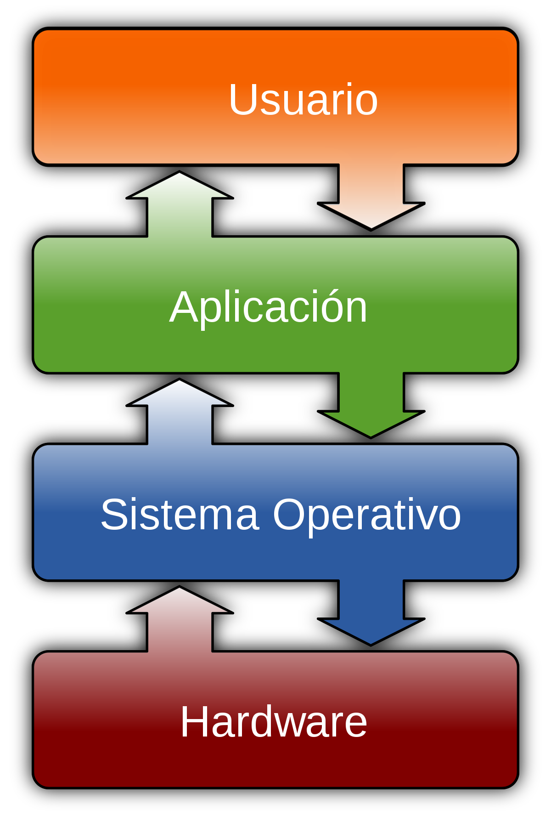

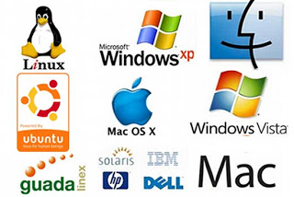

2:

1: La información de un ordenador está almacenada en lo que se llaman archivos. Normalmente los archivos están formados por un nombre, un punto y una extensión (p.e. PROGRAMA. EXE). El nombre nos sirve para diferenciar unos archivos de otros y la extensión para atribuirle unas propiedades concretas.

2:
Una extensión de archivo es un sufijo situado al final del nombre de un fichero de computadora. Normalmente le precede un «.» como separación y suele tener una longitud de dos a cuatro caracteres.

3: Una carpeta es un objeto que se utiliza para agrupar y proteger papeles sueltos. Las carpetas de archivo consisten generalmente en una lámina de cartón gruesa doblada por la mitad con una superficie superior a la de un papel DIN a4
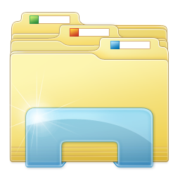
4:

El Portapapeles de Windows es un espacio de almacenaje temporal al que se envía un elemento copiado de una aplicación para poder pegarlo después, si es necesario, en otra aplicación.

5: El explorador de Windows es un componente principal del sistema operativo que permite administrar el equipo, crear archivos y carpetas, lanzar aplicaciones, etc. Es en resumen el shell de Windows.

Lo que se conoce como explorador de Windows (también llamado Windows Explorer) consiste en una aplicación para administrar archivos que forma parte del sistema operativo Microsoft Windows. A través de esta herramienta es posible crear, editar o eliminar carpetas, archivos, etc
